实验一 NAND FLASH读写实验

实验目的

熟悉EITP平台的使用。

了解FSMC总线和NAND FLASH的配置方式和工作原理。

掌握NAND FLASH大容量存储器的使用。

能够在应用程序中验证NAND FLASH读写是否正确。

实验内容
学习STM32F207处理器FSMC的配置方法以及如何使用外部大容量存储器NAND FLASH，设计一个NAND FLASH读写程序来验证NAND FLASH读写数据是否正确。

预备知识

Keil MDK集成开发环境的使用，程序的编写和调试。

STM32F207处理器FSMC原理。

NAND FLASH(IS61LV25616)的工作原理。

实验设备及工具

硬件：EITP实验平台、Jlink仿真器、PC机。

软件：操作系统Win7或Win XP、Keil MDK集成开发环境。

实验原理
- 非易失性存储器
非易失性存储器（英语：Non-volatile memory，缩写为NVRAM）是指当电流关掉后，所存储的数据不会消失者的电脑存储器。非易失性存储器中，依存储器内的数据是否能在使用电脑时随时改写为标准，可分为二大类产品，即ROM和Flash memory。
易失性存储器存储器是指在电流关掉以后所存储的数据会消失，易失性存储器主要有SRAM、SDRAM、DDR等。
- 非易失性存储器的种类
非易失性存储器主要有以下类型 ：
- ROM （Read-only memory，只读存储器）
- PROM （Programmable read-only memory，可编程只读存储器）
- EAROM (Electrically alterable read only memory，电可改写只读存储器)
- EPROM （Erasable programmable read only memory，可擦可编程只读存储器）
- EEPROM（Electrically erasable programmable read only memory，电可擦可编程只读存储器）
- Flash memory （闪存）
常见的非易失性存储器实体有
- NAND FLASH
- NOR FLASH
- EEPROM
- SD卡
- CF卡
- U盘
- 硬盘等等
- EITP试验箱大容量存储器
在EITP实验平台核心板上有一块三星出品的K9F1G08U容量为128M字节的NAND FLASH存储器，NAND FLASH存储器通过FSMC总线接口与STM32F207相连。图一为NAND FLASH与FSMC接口连接的框图，图二为EITP实验平台上NAND FLASH的连接原理图。
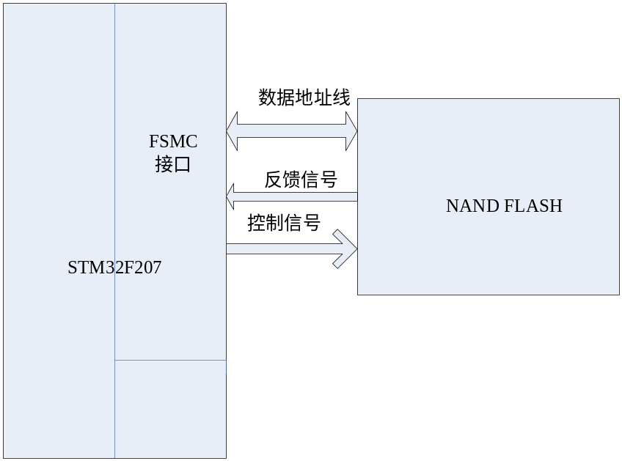
图一、NAND FLASH接口框图
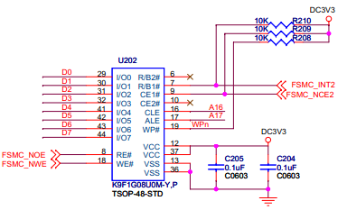
图二、 NAND FLASH连接原理图
由原理图可以看出，NAND FLASH的片选连接到FSMC_NCE2管脚，此管脚将会决定NAND FLASH的起始地址。
- STM32F207 FSMC总线结构
FSMC，灵活的静态存储器控制器。FSMC 模块能够与同步或异步存储器和16位PC存储器卡接口，它的主要作用是：
- 将AHB传输信号转换到适当的外部设备协议
- 满足访问外部设备的时序要求
所有的外部存储器共享控制器输出的地址、数据和控制信号，每个外部设备可以通过一个唯一的片选信号加以区分。FSMC 在任一时刻只访问一个外部设备。
- 具有静态存储器接口的器件包括：
静态随机存储器(SRAM)
只读存储器(ROM)
NOR闪存
PSRAM(4个存储器块)
- 两个NAND 闪存块，支持硬件ECC并可检测多达8K字节数据
- 16位的PC卡兼容设备
- 支持对同步器件的成组(Burst)访问模式，如NOR闪存和PSRAM
- 8或16位数据总线
- 每一个存储器块都有独立的片选控制
- 每一个存储器块都可以独立配置
- 时序可编程以支持各种不同的器件：
等待周期可编程(多达15个周期)
总线恢复周期可编程(多达15个周期)
输出使能和写使能延迟可编程(多达15周期)
独立的读写时序和协议，可支持宽范围的存储器和时序
- PSRAM和SRAM 器件使用的写使能和字节选择输出
- 将32位的AHB访问请求，转换到连续的16位或8位的，对外部16位或8位器件的访问
- 具有16个字，每个字32位宽的写入FIFO，允许在写入较慢存储器时释放AHB进行其它操作。在开始一次新的FSMC 操作前，FIFO要先被清空。
- FSMC总线框图
FSMC 包含四个主要模块：
- AHB接口(包含FSMC 配置寄存器)
- NOR闪存和PSRAM控制器
- NAND 闪存和PC卡控制器
- 外部设备接口
图三为FSMC总线框图结构图
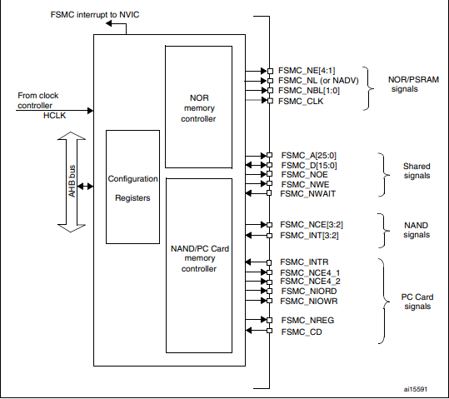
图三、FSMC总线框图
- 外部设备地址映像
从FSMC 的角度看，可以把外部存储器划分为固定大小为256M字节的四个存储块，如图四所示。
- 存储块1用于访问最多4个NOR闪存或PSRAM存储设备。这个存储区被划分为4个
NOR/PSRAM区并有4个专用的片选。
- 存储块2和3 用于访问NAND 闪存设备，每个存储块连接一个NAND 闪存。
- 存储块4用于访问PC卡设备
每一个存储块上的存储器类型是由用户在配置寄存器中定义的。
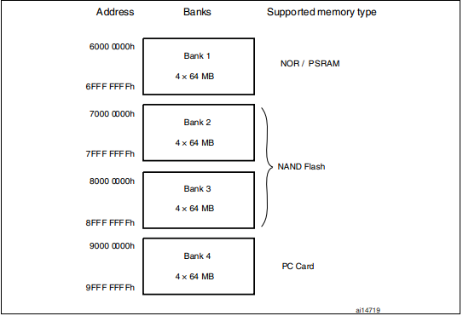
图四、外部设备地址分配
从图四可以看出NAND FLASH可以挂接在Bank2或者Bank3上，起始地址为0x70000000～0x8FFFFFFF。Bank2或者Bank3是专用于NAND FLASH接口，通过查看NAND FLASH的原理图可知NAND FLASH的片选连接到FSMC_INT2。由此可以确定，EITP实验平台外接NANDFLASH的起始地址为0x70000000，容量大小为128M字节。
- K9F1G08U NAND FLASH特性(详细参考NAND FLASH数据手册)
- 供电电压2.7～3.3v
- 存储单元（128M+4096）bit×8bit
- 数据寄存器（2K+64）bit×8bit
- 缓存寄存器（2K+64）bit×8bit
- 页编程大小（2K+64）Byte
- 块擦除（128K+4K）Byte
- 典型的页编程时间300us
- 典型的块擦除时间2ms、
- 命令、数据、地址线复用
- 硬件数据保护
- NAND FLASH内部框图
图五为NAND FLASH内部功能框图，图六为NAND FLASH内部存储结构示意图。
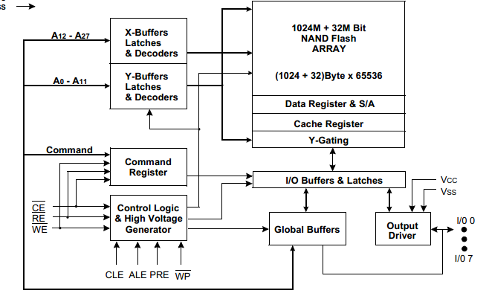
图五、NAND FLASH功能框图
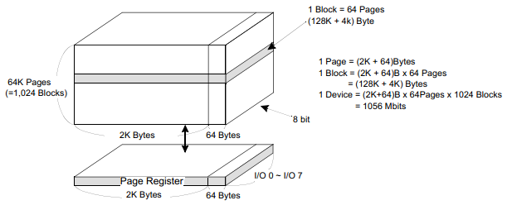
图六、NAND FLASH存储结构图

实验设计
生成一组数据，将生成的数据写入到NAND FLASH固定地址下。再将写到NAND FLASH固定地址下的数据读出到另一个缓冲区中，将生成的数据与从NADN FLASH读出的数据进行一一对比，如果数据完全一致，则核心板上LED2(D303)亮。如果读出的数据有不一致的情况则核心板上LED3(D301)亮。

实验步骤

搭建实验环境。
将仿真器的一端通过usb线与PC相连，另一端与EITP实验平台核心板上的JTAG口连接，然后按先后顺序分别给实验平台和仿真器上电。

打开Keil MDK集成开发环境，导入工程；
打开Project菜单，Project->Open PRoject选择导入处理器模块\NAND\MDK-ARM\Project.uvproj

编译(F7)并加载工程；
打开Project菜单，选择Build target。

点击Debug按钮进入调试环境。
- 按下按键F5运行程序，观察核心板上LED灯的亮灭情况。
- 程序分析
如果在应用程序中需要使用NAND FLASH，首先应初始化NAND FLASH，然后将NAND FLASH复位操作，再读出NAND FLASH 的ID号，以此判断NAND FLASH操作是否正常。
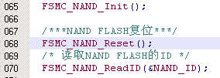
/*-- FSMC 配置 ------------------------------------------------------*/
p.FSMC_SetupTime = 0x1; //地址建立时间
p.FSMC_WaitSetupTime = 0x3; //等待建立时间
p.FSMC_HoldSetupTime = 0x2; //地址保持时间
p.FSMC_HiZSetupTime = 0x1; //数据线高阻态保持时间

FSMC_NANDInitStructure.FSMC_Bank = FSMC_Bank2_NAND; //NAND FLASH块地址
FSMC_NANDInitStructure.FSMC_Waitfeature = FSMC_Waitfeature_Disable;//关闭等待特性
FSMC_NANDInitStructure.FSMC_MemoryDataWidth = FSMC_MemoryDataWidth_8b;//数据宽度
FSMC_NANDInitStructure.FSMC_ECC = FSMC_ECC_Disable;//关闭ECC
FSMC_NANDInitStructure.FSMC_ECCPageSize = FSMC_ECCPageSize_2048Bytes;//ECC计算单元大小
FSMC_NANDInitStructure.FSMC_TCLRSetupTime = 0x00;//命令锁存延时时间
FSMC_NANDInitStructure.FSMC_TARSetupTime = 0x00; //地址锁存延时时间
FSMC_NANDInitStructure.FSMC_CommonSpaceTimingStruct = &p;
FSMC_NANDInitStructure.FSMC_AttributeSpaceTimingStruct = &p;
FSMC_NANDInit(&FSMC_NANDInitStructure); //将参数写入寄存器
FSMC_NANDCmd(FSMC_Bank2_NAND, ENABLE); //使能FSMC Bank2

实验结果
如果NAND FLASH读写数据正确无误，LED2亮，如图七所示。
如果NAND FLASH读写数据不一致，LED3亮。
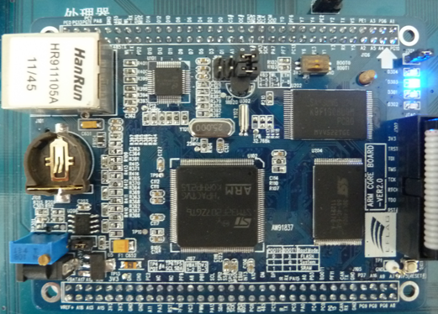
图七、实验结果

思考
NAND FLASH在数据保存的过程中会出现位反转的情况，导致数据错误，如何对存储的数据进行纠正？

